Дидактические игры по аппликации для детей дошкольного возраста 4-5 лет.
«Собери урожай»
Задачи: формировать умения подбирать цвет и форму заготовки в соответствии с выбранным фруктом.
Ход игры: дети вырезывают из цветной бумаги овощи и фрукты, а затем в прикрепленные к доске корзины собирают урожай: в первую корзину кладут овощи, во вторую – фрукты.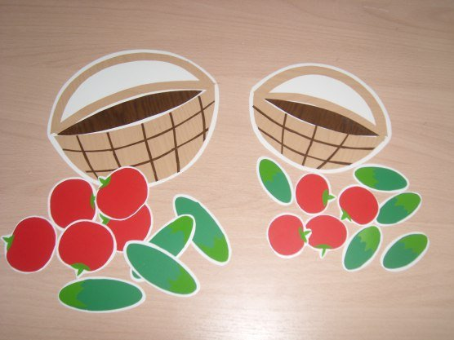
«Украсим рукавички»
Задачи: развивать воображение, умение составлять композицию по замыслу.
Ход игры: Взрослый предлагает детям украсить рукавички, вырезанные из цветного картона. Дети придумывают узор, вырезывают элементы узора из цветных полосок (круги, полоски, различные фигуры), располагают узор в середине силуэта, по краю, наклеивают все детали.
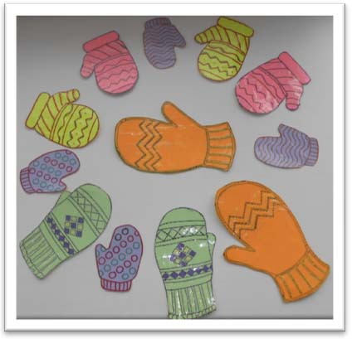
«Продолжи узор»
Задачи: формировать умение соблюдать симметрию и ритм, развивать творческие способности, самостоятельность.
Ход игры: каждый играющий получает цветную карту с половинкой узора и выкладывает недостающую часть узора из цветных элементов, точно повторяя их расположение, цвет и форму.
«Необычный зоопарк»
Задачи: закрепить умение вырезывать круги из квадратов, развивать творческую фантазию детей.
Ход игры: Взрослый предлагает совершить путешествие в сказочную страну, где живут необычные животные, состоящие из кругов и полукругов: у них туловище, голова, уши и даже хвост круглые или полукруглые. Дети вырезывают разного размера круги из заранее приготовленных квадратов и составляют из них изображение животного. Из полученных изображений животных составить выставку «Необычный зоопарк».
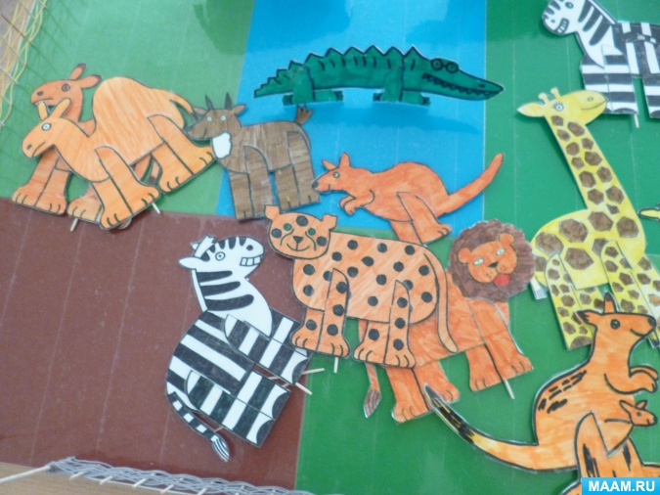
«Человек в движении»
Цель: развивать творческую фантазию детей
Ход игры: Взрослый дает сведения об основных пропорциях фигуры человека, затем на доске размещает волшебный квадрат, состоящий из нескольких прямоугольников. Затем, размещая прямоугольные части квадрата на доске, педагог дает представление об основных пропорциях фигуры человека: размер туловища с головой равен длине ног, колено делит ногу пополам, длина рук равна длине ног и т.п. детям предлагается изобразить фигуру человека в движении с помощью «волшебного квадрата
